Publikasi Tawaran Pelatihan/Beasiswa
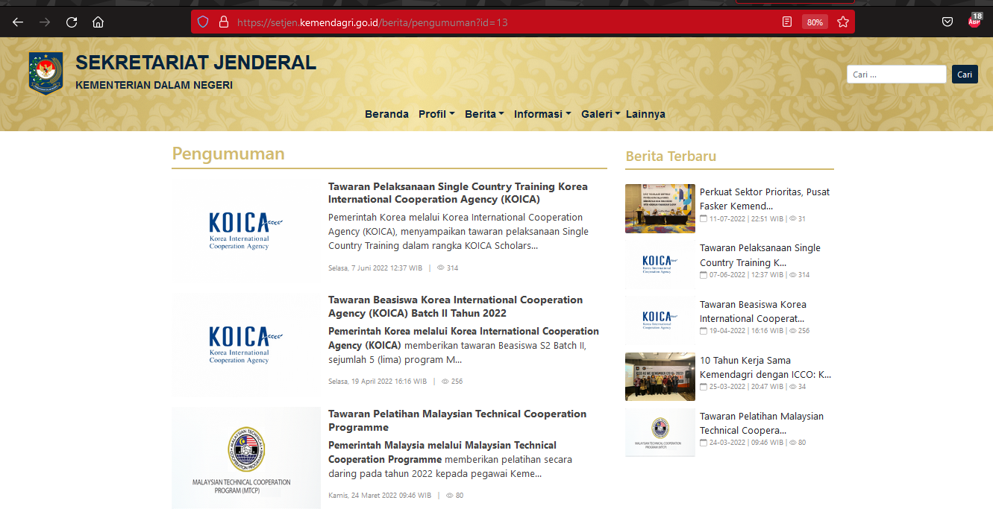
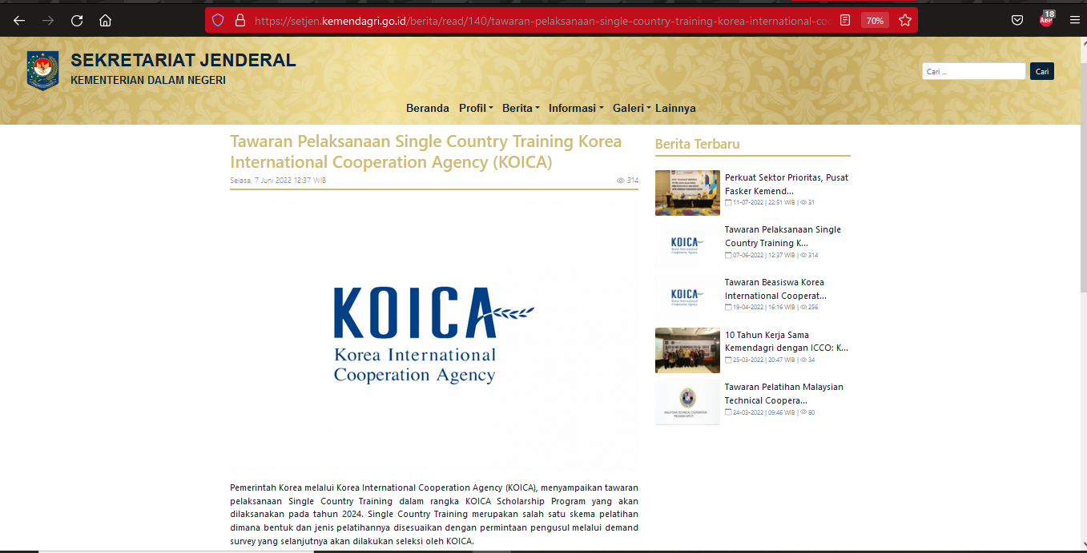
Link Berita: https://setjen.kemendagri.go.id/berita/pengumuman?id=13

